华 中 科 技 大 学
面向对象程序设计
武汉地铁模拟系统
大作业报告
UML 建模 · 面向对象设计 · Java 实现 · 功能测试
课程名称：面向对象程序设计
作业类型：课程大作业（单人）
姓名：＿次仁卓玛＿
学号：＿U202512023＿
班级：＿工程管理2501班＿
日期：2026 年 10 月29日

目 录
1 武汉地铁模拟系统——面向对象程序设计大作业报告 1
1.1 一、题目概述 1
1.2 二、需求分析 1
1.3 三、UML 建模 3
1.4 四、系统设计 9
1.5 五、系统实现与测试 11
1.6 六、选做题：图形界面 12
1.7 七、总结 13

摘 要
本报告面向《面向对象程序设计》课程大作业"武汉地铁模拟系统"，完成了从 UML 建模、面向对象设计到 Java 编码与功能测试的完整流程。系统基于 12 条线路、250 个站点、264 个区间的真实里程数据，实现了中转站识别、附近站点查询、全路径枚举、最短路径搜索、乘车方案打印与三种票种计价共七个功能点，并以受检异常与非受检异常相结合的方式覆盖全部"输入不合规"场景。核心算法采用 Dijkstra 最短路径、DFS 回溯路径枚举与动态规划换乘切段，官方样例输出逐字一致。
关键词：地铁模拟；Dijkstra 算法；面向对象设计；UML 建模；异常处理

武汉地铁模拟系统——面向对象程序设计大作业报告

一、题目概述
地铁是现代化大城市必不可少的交通工具。本作业要求根据武汉地铁已有线路的里程数据，构建一个地铁模拟运行系统，由两大模块构成：线路查询模块（站点线路数查询、任意两站间最优路线、换乘次数、公里数与票价）与计价功能模块（按里程分段计价，支持普通单程票、武汉通 9 折与定期票）。
系统需完成的具体功能与分值为：用例建模（10 分）、类图（10 分）、Java 实现（80 分，含七个功能点与异常处理）。本文档给出系统的 UML 图、设计与实现说明及测试结果。

二、需求分析
本节分述该部分的具体内容，依次展开如下。

2.1 功能需求
系统面向两类角色：乘客（使用查询与计价功能）与系统管理员（维护线路里程数据）。核心用例如下：
· 识别中转站：在所有地铁车站中识别至少有两条线路经过的中转站，返回集合，每条记录包含站点名称与通过的所有线路，形如 <中南路站，<2号线、4号线>>
· 查询附近站点：输入某一站点与距离范围 n（公里），输出线路距离小于 n 的所有站点集合，每条记录包含站点名称、所在线路与距离，形如 <珞雄路站，2号线，1>输入不合规时进行异常处理。
· 查询全部路径：输入起点站与终点站名称，返回连接两站的所有路径集合，每条路径经过的站点不重复（不含环路）。
· 查询最短路径：给定起点与终点，返回一条最短路径，路径为包含从起点到终点所需经过的所有站点的数组。输入不合规时进行异常处理。
· 打印乘车方案：将路径以简洁形式打印至标准输出，仅包含每一段乘车路径的起止站，例如 乘2号线[宝通寺，中南路]，换乘4号线[中南路，武昌火车站]。
· 计算单程票价：用户从路径集合中选择一条路径，系统计算该路径对应的普通单程票费用。
· 计算优惠票价：对同一条路径，计算武汉通（9 折）与日票（0 元）乘客的票价。

2.2 计价规则
武汉地铁现行按里程分段计价：
里程区间 | 票价
0～4 km（含 4） | 2 元
4～12 km（不含 4，含 12） | 每 4 km 加 1 元
12～24 km（不含 12，含 24） | 每 6 km 加 1 元
24～40 km（不含 24，含 40） | 每 8 km 加 1 元
40 km 以上 | 每 10 km 加 1 元
此外，武汉通刷卡 9 折；定期票在有效期内不限次数乘坐（1 日票 18 元、3 日票 45 元、7 日票 90 元），系统按日票处理、返回 0 元。

三、UML 建模
本节分述该部分的具体内容，依次展开如下。

3.1 用例图
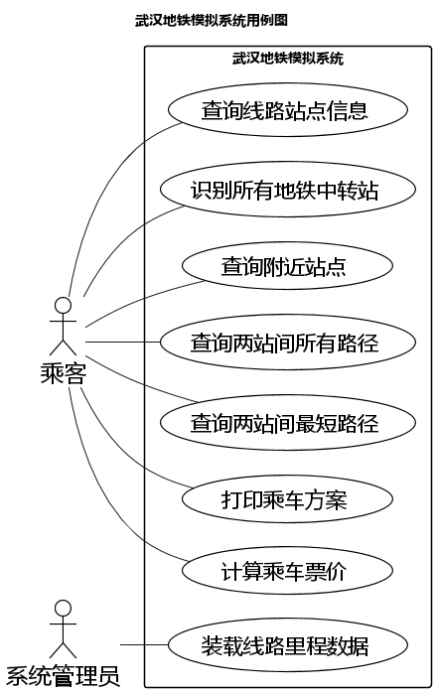
图 武汉地铁模拟系统用例图用例图按照课本 1.3.1 节的规范绘制：系统的外部参与者用小人图形表示，用例用椭圆表示并置于系统边界矩形框内，参与者与用例之间用实线连接。图中系统有两类参与者：乘客可执行线路站点信息查询、中转站识别、附近站点查询、全路径查询、最短路径查询、乘车方案打印与票价计算共七个用例；系统管理员负责装载线路里程数据。每个用例的详细描述见 3.2 节。

3.2 用例详细描述（以"查询最短路径“为例）
项目 | 内容
用例名称 | 查询两站间最短路径
参与者 | 乘客
前置条件 | 系统已成功装载 subway.txt 中的线路里程数据
后置条件 | 系统返回一条从起点到终点的最短路径，并给出里程与票价
基本事件流 | ① 乘客输入起点站名称；② 乘客输入终点站名称；③ 系统校验两站均存在；④ 系统以区间里程为边权执行 Dijkstra 算法；⑤ 系统回溯前驱得到站点序列；⑥ 系统输出路径、总里程、乘车方案与票价
备选事件流 | ③a 起点或终点不存在：提示"不存在名为 [X] 的站点"，用例终止；③b 起点与终点相同：直接返回单站序列；③c 两站不可达：提示无可达路径
补充约束 | 路径必须包含起点与终点；输入不合规时抛出异常并给出友好提示

3.3 类图
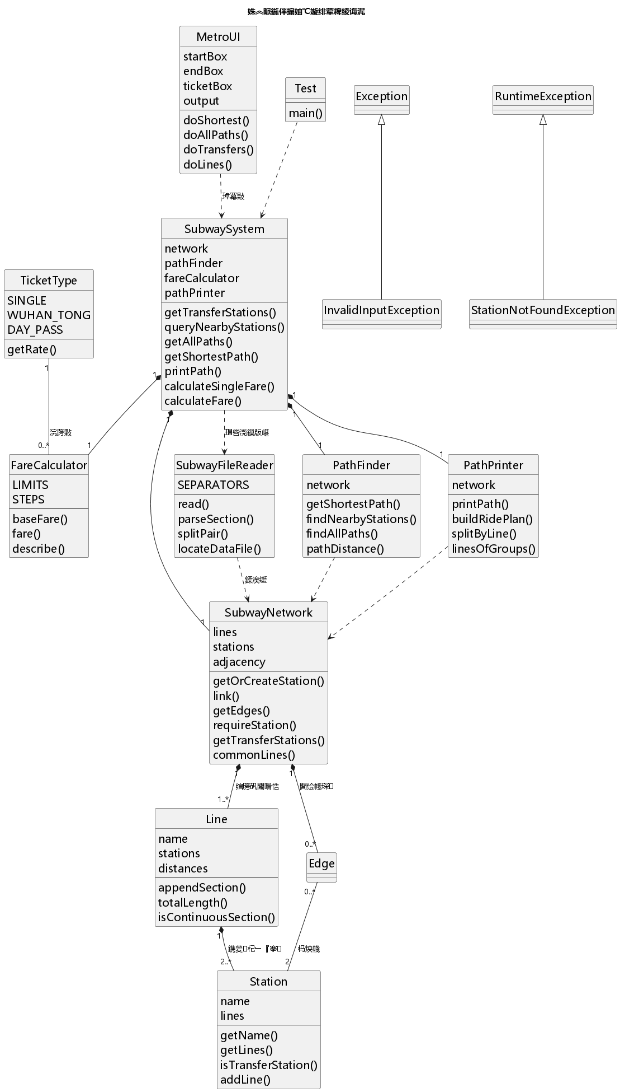
图 武汉地铁模拟系统类图类图按照课本 1.3.2 节的规范绘制：类的图形符号为三栏矩形，顶栏写类名，中栏写属性，底栏写操作，图中成员只写名字、不标注可见性符号与数据类型（与课本图 1-10 中 BankAccount 类的画法一致）；题目要求类图不需显示所有方法，故每个类只列出关键成员。图中关系符号遵循课本规定：
— 关联用实线表示，线上标注多重性（如 1、0..*、2）与关系名。例如 Edge（邻接边）与 Station 之间是 0..* 对 2 的关联——每条边恰好连接两个站点。
— 聚合用实线加实心菱形头表示，菱形指向整体一端（与课本图 1-12 中 Order 与 OrderItem 的画法一致）。SubwayNetwork 聚合 Line 与 Edge，Line 聚合 Station，SubwaySystem 聚合各业务对象。
— 泛化用空心三角箭头表示，由子类指向父类。InvalidInputException 继承 Exception，StationNotFoundException 继承 RuntimeException。
— 依赖用虚线箭头表示。PathFinder、PathPrinter 依赖 SubwayNetwork，测试类 Test 依赖控制类 SubwaySystem。
按课本"每个类都会以表格的形式对其属性和操作进行详细说明"的要求，核心类的说明表如下（表 3-1 至表 3-4，方法省略参数列表）。
表 3-1 Station 类的说明
类名 | 属性和方法成员 | 说明
Station | name | 站点名称，数据类型 String
 | lines | 经过该站点的线路集合，数据类型 List
 | getName() | 获得站点名称
 | getLines() | 获得经过该站的所有线路
 | isTransferStation() | 判断该站是否为中转站
 | addLine() | 登记一条经过该站的线路
表 3-2 Line 类的说明
类名 | 属性和方法成员 | 说明
Line | name | 线路名称，如"2号线"
 | stations | 按行车顺序排列的站点序列
 | distances | 相邻两站之间的里程序列
 | appendSection() | 追加一个区段（站点与间距）
 | totalLength() | 计算线路全长
 | isContinuousSection() | 判断站点序列是否为本线连续区段
表 3-3 SubwayNetwork 类的说明
类名 | 属性和方法成员 | 说明
SubwayNetwork | lines | 线路名到线路对象的映射
 | stations | 站点名到站点对象的映射
 | adjacency | 邻接表，站点到邻接边集合的映射
 | getOrCreateStation() | 取站点对象，不存在则创建
 | link() | 建立两站之间的双向邻接关系
 | getEdges() | 获得某站的全部邻接边
 | requireStation() | 按名称查站点，不存在则抛异常
 | getTransferStations() | 获得全部中转站（功能一）
 | commonLines() | 获得两站之间可乘坐的公共线路
表 3-4 PathFinder 与 PathPrinter 类的说明
类名 | 属性和方法成员 | 说明
PathFinder | getShortestPath() | Dijkstra 求最短路径（功能四）
 | findNearbyStations() | 查询 n 公里内站点（功能二）
 | findAllPaths() | DFS 枚举全部无环路径（功能三）
 | pathDistance() | 计算路径总里程
PathPrinter | printPath() | 按规定格式打印乘车方案（功能五）
 | buildRidePlan() | 生成乘车方案文本
 | splitByLine() | 动态规划切段，求换乘最少组合

四、系统设计
本节分述该部分的具体内容，依次展开如下。

4.1 模块划分
系统采用三层结构，模块划分遵循高内聚、低耦合原则：
层次 | 类 | 职责
数据层 | SubwayFileReader | 解析 subway.txt，构建线路与站点
数据层 | Station、Line、SubwayNetwork | 存储站点、线路、邻接表
业务层 | PathFinder | 最短路径、全部路径、附近站点搜索
业务层 | PathPrinter | 乘车方案切段与打印
业务层 | FareCalculator | 分段计价与票种折扣
控制层 | SubwaySystem | 门面，编排业务类
界面层 | Test | 控制台交互与功能自测

4.2 数据文件解析
subway.txt 按线路分块组织：线路标题行以"站点间距"结尾（如"1号线站点间距"），随后是表头"站点名称/间距（KM）"与数据行"站A---站B<Tab>距离"。解析时统一兼容 --- 与 — 两种连接符；同一物理站点（换乘站）在全网只创建一个 Station 对象，经过该站的各线路自动登记到站点的线路集合中，换乘关系由此天然建立。

4.3 核心算法
· 最短路径（Dijkstra）：以区间里程为边权，用优先队列（PriorityQueue）维护待定节点，逐点松弛并记录前驱，最后回溯得到站点序列。复杂度 O((V+E)logV)。
· 全部路径（DFS + 回溯）：从起点出发深度优先遍历，站点不重复访问保证无环；共线区间会在邻接表中产生平行边，搜索结果用站点序列指纹去重。为控制路网规模带来的组合爆炸，允许设置最大区间数。
· 乘车方案切段（动态规划）：在给定路径上，令 state[i][L] 表示前 i 个区段以线路 L 结束时的最少换乘次数，相邻区段若同一条线路可乘则不产生换乘代价；回溯得到换乘次数最少的线路组合，每段只保留首末站输出。
· 附近站点查询（Dijkstra 变体）：从给定站点做单源最短路，筛选实际里程小于 n 的站点，同时记录到达该站所乘线路；输入不合规（空站名、n 非正数）时抛出受检异常。

4.4 异常处理设计
系统定义了两类异常以覆盖作业"输入不合规时进行异常处理"的要求：InvalidInputException（受检异常）用于空站名、非正的距离范围等非法输入，强制调用者显式处理；StationNotFoundException（非受检异常）用于站点或线路不存在、路径不可达等运行期错误，由控制层统一捕获并转换为友好提示。数据文件解析过程中的格式错误（缺分隔符、间距非数字、区段走向不连续）也统一包装为异常抛出。

五、系统实现与测试
本节分述该部分的具体内容，依次展开如下。

5.1 测试环境与数据
— 运行环境：Java 8（OpenJDK 1.8.0_504），Windows 10。
— 测试数据：随作业发布的 subway.txt，共 12 条线路（1—8 号线、阳逻线、11/16/19 号线）、250 个站点、33 个中转站、264 个区间。

5.2 功能测试结果
测试类 Test 含 main 函数，按七个功能评分点逐项测试，主要结果如下：
功能一（识别中转站）：正确识别全部 33 个中转站，记录格式与题目要求一致，如 <中南路站，<2号线、4号线>>、<宏图大道站，<2号线、3号线、8号线>>。
功能二（附近站点）：以华中科技大学站、n=1.5 测试，返回 <光谷大道站，2号线，1> 与 <珞雄路站，2号线，1>（两站实际里程 0.817 km 与 1.009 km），与题目示例"距离为 1 的站点为珞雄路、光谷大道"相互印证；输入 n=-1 时抛出 InvalidInputException，输入不存在的站名时抛出 StationNotFoundException。
功能三（全部路径）：宝通寺至武昌火车站返回 2 条无环路径（3.413 km 直达径与 6.715 km 经螃蟹岬径），共线区间产生的重复序列已被正确去重。
功能四（最短路径）：天河机场至光谷广场返回 24 站的最短路径，总里程 42.319 km，途经宏图大道换乘 8 号线、徐家棚换乘 7 号线、螃蟹岬换乘回 2 号线。
功能五（打印乘车方案）：两条官方样例输出与《关于路径的函数说明》逐字一致：
— 输入〈天河机场、航空总部、宋家岗、巨龙大道、盘龙城〉，输出：乘2号线[天河机场，盘龙城]；
— 输入〈宝通寺、中南路、梅苑小区、武昌火车站〉，输出：乘2号线[宝通寺，中南路]，换乘4号线[中南路，武昌火车站]。
功能六（选定路径计价）：宝通寺至武昌火车站的两条路径分别计得 2.0 元与 3.0 元单程票价，计价过程附有分段明细。
功能七（优惠票价）：3.413 km 路径的单程票 2 元、武汉通 1.8 元、日票 0 元；42.319 km 路径的单程票 9 元、武汉通 8.1 元、日票 0 元，符合分段计价规则。

5.3 渐进式开发过程
系统按"数据装载 → 网络构建 → 路径搜索 → 方案打印 → 票价计算 → 功能集成"的顺序渐进完成，每一步都通过最小测试验证后再进入下一步，保证了模块边界清晰、问题定位容易。

六、选做题：图形界面
为满足作业"为该地铁模拟系统提供一个图形界面"的选做要求，基于 Swing 实现了图形界面类 MetroUI。界面层不包含任何业务算法，只负责"收集输入 → 调用 SubwaySystem → 展示返回结果"，与命令行版 Test 共用同一套业务类，体现了分层设计中界面可替换的特点。
界面提供以下交互能力：
控件/按钮 | 对应功能 | 说明
起点 / 终点下拉框 | 功能三、四 | 预填全部 250 个站名，支持输入前缀快速定位
查询最短路径 | 功能四、五、七 | 一次输出最短路径、乘车方案与三种票种票价
查询全部路径 | 功能三、六 | 逐条列出各无环路径的里程与单程票价
查看中转站 | 功能一 | 展示全部中转站及其换乘线路
查看线路 | 附加 | 展示各线路站点数、区间数与全长
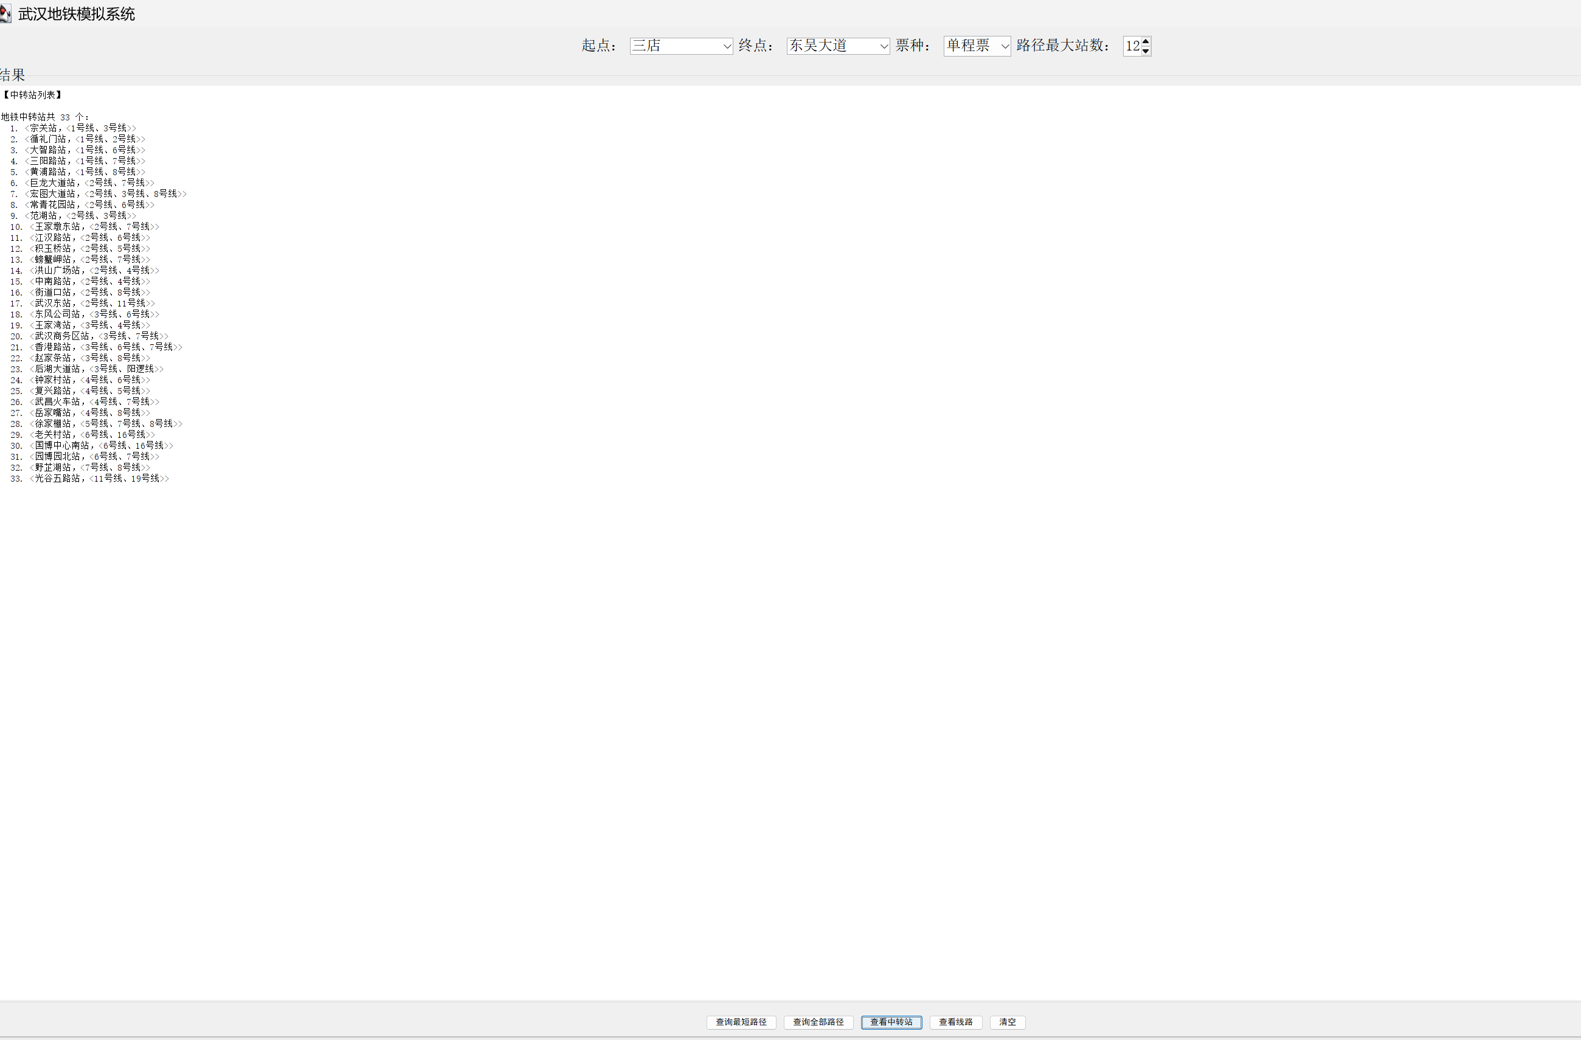

图 图形界面运行效果七、总结
本系统完整实现了作业要求的建模与编码任务：用例图与类图遵循标准 UML 规范，代码按实体、业务、控制三层组织，异常处理覆盖全部"输入不合规"场景，五个计价区间与三种票种均正确落地。通过本作业，从需求抽象、UML 建模到面向对象落地的完整流程得到了一次系统的训练，重点掌握了组合与关联的语义区分、受检与非受检异常的取舍，以及 Dijkstra、DFS 回溯、动态规划三种算法在同一业务场景中的协同。

参考文献
[1] 华中科技大学.面向对象程序设计课程大作业任务书：武汉地铁模拟系统. 2026.
[2] 武汉地铁.票价规则与线路里程数据（subway.txt）. 2026.
[3] OMG. Unified Modeling Language Specification v2.5.1. Object Management Group, 2017.
[4] Cay S. Horstmann. Core Java Volume I: Fundamentals. 11th Edition. Prentice Hall, 2018.

